Občasník o nás i o Vás

ČISTOTÁŘ
Vychází při Českém rybářském svazu
Výboru územního svazu pro Severní Moravu a Slezsko
(pro vnitřní potřebu)

Číslo 21 Ostrava, listopad 2006m

Milí čtenáři.
Už tady máme listopad, což je z rybářského hlediska „konečná fáze výlovů rybníků a čas prověrek“. Všude se už všichni připravují na zimu, dělají si zásoby, všechno je už sklizeno, dokončují se výlovy a začíná se postupně bilancovat, jaký byl letošní rok 2006. Listopad by jsem charakterizoval měsícem lovů lipanů, neboť je to svátek muškařů, kteří se snaží obelstím ty nejzkušenější lipany svými osvědčenými vzory, různobarevných, umělých mušek. Bohužel osud této krásné, krátkověké ryby s příchutí tymiánu, jak vystihuje její latinský název Thymallus je nejistý. Já věřím, že se najdou všechny prostředky, ať už z řady rybářů nebo i jiných zainteresovaných subjektů, na záchranu toho krásného tvora, který brázdí naše říčky od pradávna. Dnes jsem si pro Vás připravil výstřižek z květnových rybářských závodů na revíru číslo 471 135 (Trnávka 1A), kterou pořádala MO ČRS Příbor. Já sám jsem se zapojil do tohoto rybářského kláni, dále pak Vás seznámím se stručným výkladem zasedání odboru ČV a ŽP při ČRS VÚS Ostrava, které se konalo dne 5. 9. 2006 v penzionu Velké Sedlo pod hrázi vodního díla Kružberk. Na závěr občasníku Vám sdělím důležité informace pro všechny členy MO ČRS. Přeji Vám pohodové čtení, ale i chuť do práce a radost ze života.
„Petrův zdar!“
Ing. Daniel Gebauer

Rybářské závody dospělých a dětí v Kateřinicích ve dnech 13. a 14. května 2006

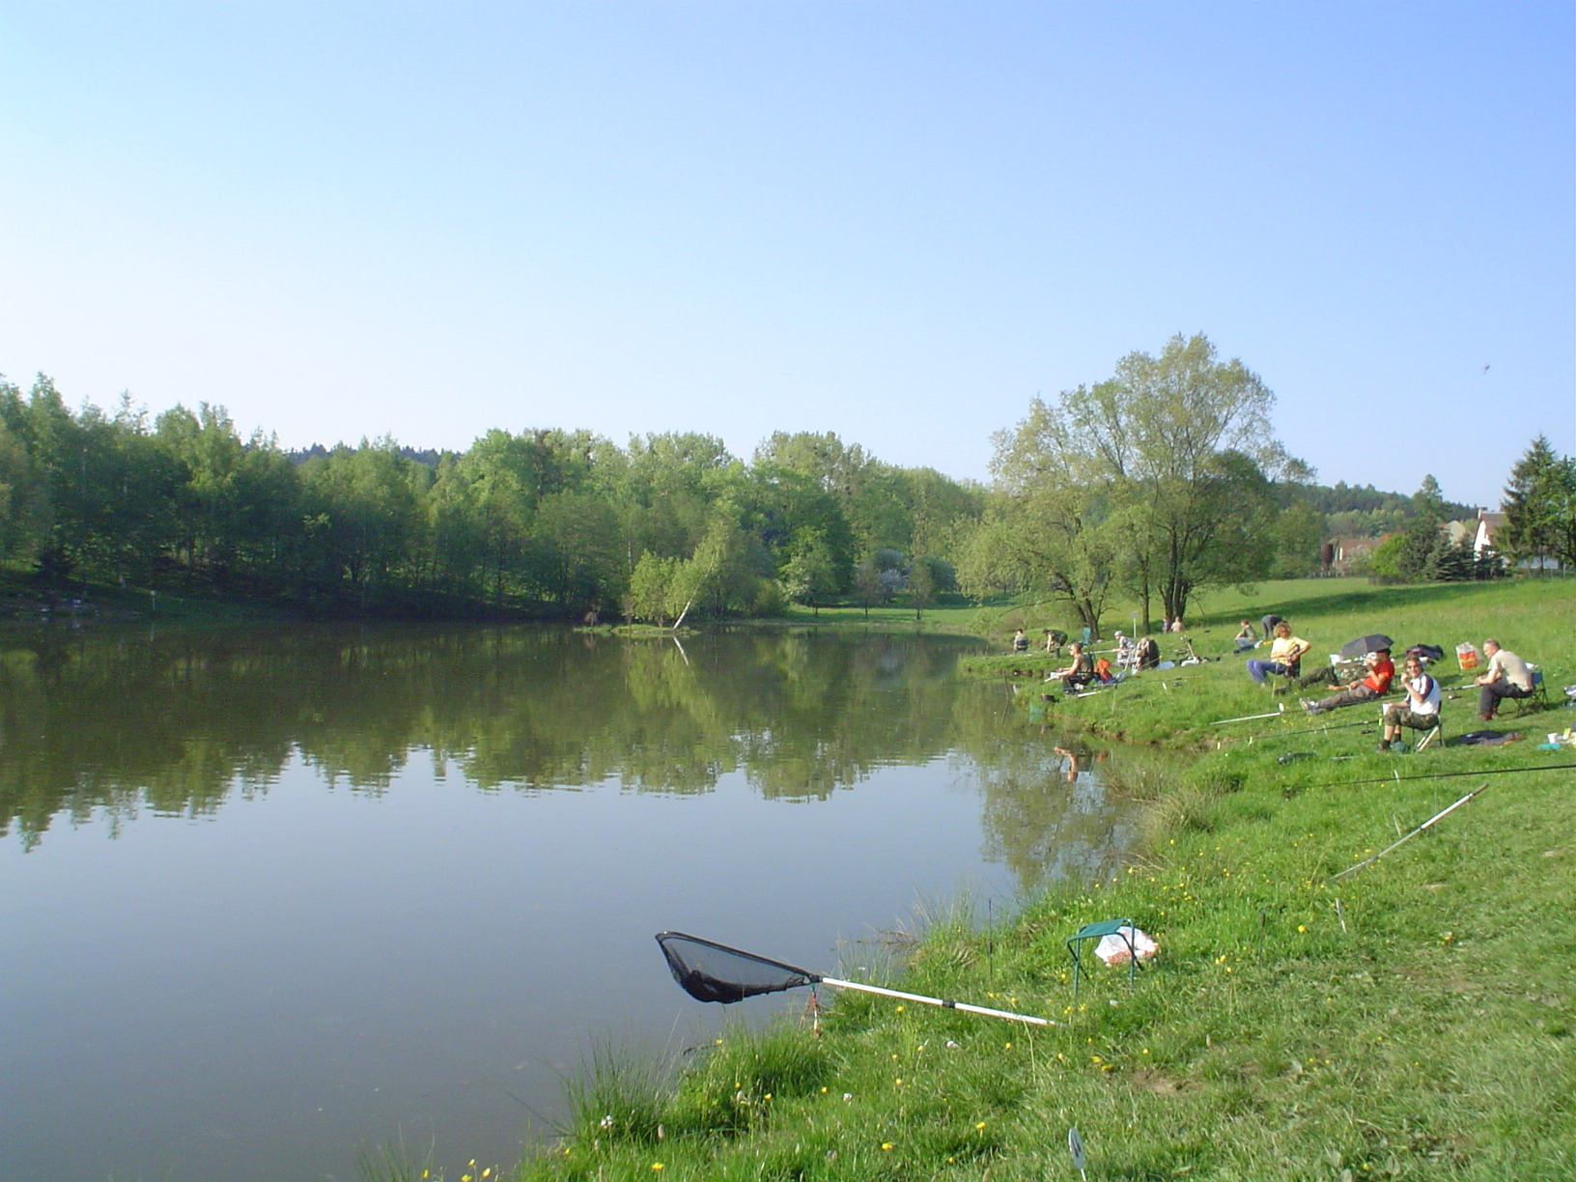
Ve dnech 13. a 14. května 2006 se uskutečnily závody dospělých a dětí v Kateřinicích na revíru Trnávka 1A, který je veden v soupisu revírů pod číslem 471 135. Tyto závody se pořádají již několik let a mají už svou tradici, kterou ji organizuje Sportovní odbor MO ČRS Příbor ve spolupráci s Výborem místní organizace ČRS Příbor.
Před samotnými závody je revír vždy několik dnů hájen a osazen lovným kaprem, kterého bylo v letošním roce nasazeno v množství 500 kg. Výskyt ryb na tomto revíru je velice pestrý a jedná se především o kapra, ostroretku, které se ji tady velmi dobře daří, dále pak můžete chytit okouna, lína, plotici, perlína, karase obecného, úhoře, candáta i amura.
Cílem těchto závodů je nejen si zachytat a změřit své umění před jinými rybáři, ale hlavně se setkat s přáteli, navázat nové kontakty a hlavně využít volné chvíle na relaxaci v krásném a příjemném prostředím, které tato vodní nádrž nabízí. V dnešní době najít, alespoň trošku času na zasloužený odpočinek strávený v přírodě a navíc spojit jej s rybařením je v tak uspěchaném životě velkou vzácností.
Zhruba před 7 lety než byly odstartovány rybářské závody, bylo nutné odstranit zakrmování, některých rybářů, kteří si svá předem vytipovaná místa před samotnými závody zvýhodňovali a z toho důvodů se místa losují. V letošním roce na základě těchto zkušeností z předešlých let, bylo vytyčeno 50 sektorů s šířkou místa 4 metry. Bohužel letos se závodů zúčastnilo jen 38 závodníků, kteří lovili na jeden prut, a to buď na položenou nebo plavanou. Závod trval 5,5 hodin, kdy lovící si své úlovky přechovávali ve vezírcích a v průběhu závodu jim tyto úlovky byly průběžně váženy a následně puštěny zpět do revíru. V případě, že někdo si chtěl vzít kapra, musel si jej zapsat do povolenky. Z toho je zřejmé, že vítězí ten kdo naloví nejvíce gramů ryb bez ohledu na počet kusů ryb. V průběhu závodu je rybářům donášeno organizátory až na místo občerstvení v podobě polévky, kabanosu, gulášku, pečiva, nealkoholických nápojů, piva, čaje či kávy.
V letošním roce bylo dospělými uloveno celkem 80,87 kg ryb a jen 10 závodníků odešlo s nulou. Na prvním místě a zároveň největší množství chycených ryb ulovil pan Radek Sopuch s hmotností 17 690 g, oproti závodníkovi, který chytl rybu s hmotností 620 g, což je rozdíl více jak 17 kg. Pro soutěžící byly přichystány hodnotné ceny, které si nakonec rozdělilo 11 soutěžící, jako kuriozitu můžeme uvést, že na 10. a 11. místě byl dosažen shodný výsledek o váze 2 520 g, rovněž cena byla rozdělena mezi těma dvěma závodníky. Závodů se zúčastnil i zástupce sekretariátu ČRS VÚS Ostrava pan Daniel Gebauer, který skončil právě na shodném 10. a 11. místě.
Dne 14. května 2006 se uskutečnily závody dětí za stejných podmínek jako v závodech dospělých, kterých se zúčastnilo jen 20 dětí a bylo celkem uloveno 10 960 gramů ryb.

Výsledky dospělých |  |  | Výsledky dětí
1. | Sopuch Radek | 17 690 g | 1. | Bodiš Aleš | 3 160 g
2. | Janoštík František | 6 740 g | 2. | Huvar Petr | 3 000 g
3. | Kotonský Martin | 6 040 g | 3. | Kapica Karel | 1 620 g
4. | Šerý Radek | 4 100 g | 4. | Staněk Tomáš | 1 380 g
5. | Zapletal Rostislav | 3 320 g | 5. | Mikula Roman | 400 g
6. | Marek Vít | 3 300 g | 6. | Hnitka Viliam | 400 g
7. | Prášil Vladimír | 3 100 g | 7. | Krutilek Jiří | 300 g
8. | Daňhel Miroslav | 2 740 g | 8. | Kapica Radim | 280 g
9. | Fajkus Josef | 2 600 g | 9. | Klos Josef | 200 g
10. | Gebauer Daniel | 2 520 g | 10. | Konvička Jan | 120 g
11. | Vavřík Radim | 2 520 g

Zpracoval: Milan Konvička, předseda MO ČRS Příbor

Stručný výklad z jednání odboru čistoty vod a životního prostředí
při ČRS VÚS Ostrava dne 5. 9. 2006

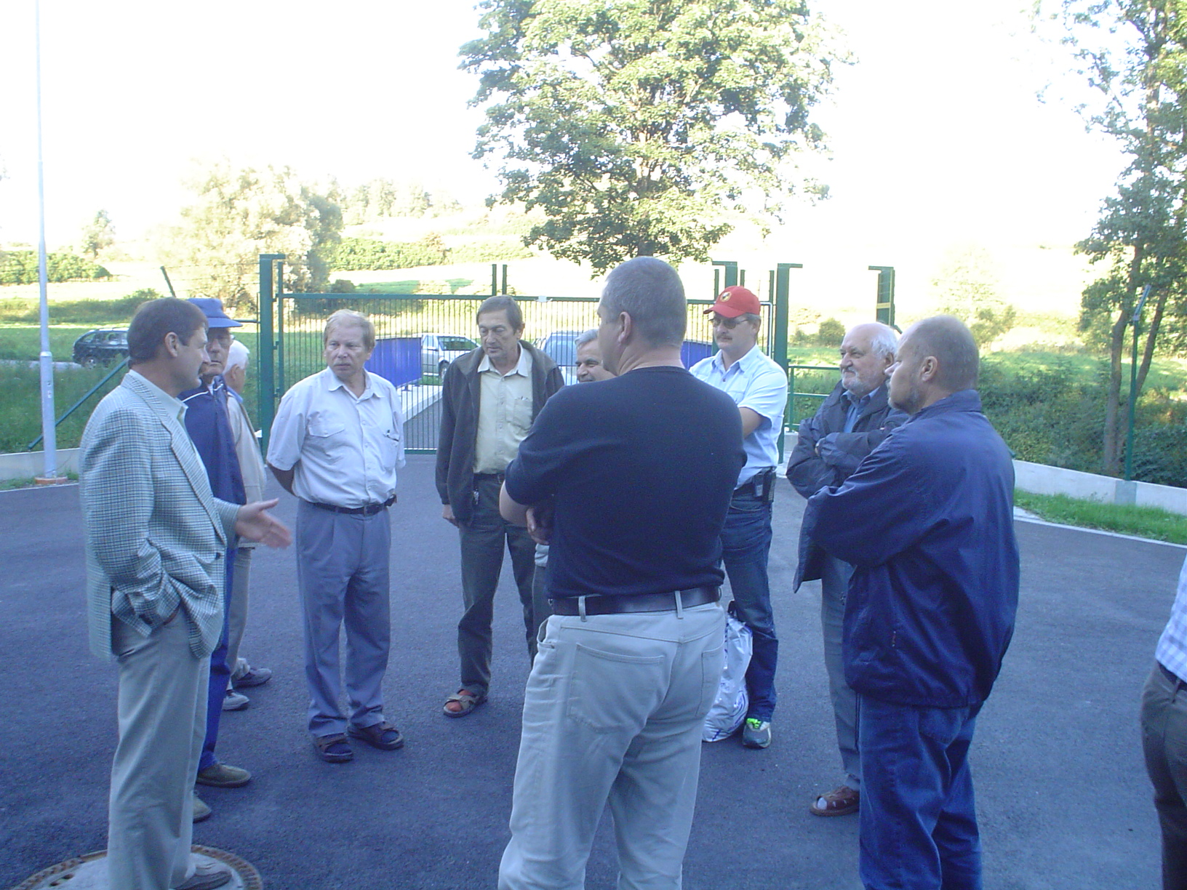
Dne 5. září 2006 proběhlo v penzionu Velké Sedlo pod hrázi vodního díla Kružberk, zasedání odboru ČV a ŽP. Program letošního zasedání a jeho průběh se závěry, se Vám budu snažit sepsat v tomhle občasníku.
Jednání odboru ČV a ŽP zahájil předseda Ing. Květoslav Polášek a seznámil přítomné stručně s programem jednání. V úvodu jednání byl odboru představeni nově zvolení členové odboru ČV a ŽP pan Doc. Bohumír Lojkásek a pan František Tlach (omluven).

Informativní zpráva o činnosti odboru za rok 2005.

Předseda Ing. Polášek stručně přednesl informativní zprávu o činnosti odboru ČV a ŽP za rok 2005. Organizační struktura uspořádání odboru ČV a ŽP byla v počtu 10 členů se 3 odbornými konzultanty. Funkci předsedy zastával pan Ing. Květoslav Polášek, v průběhu roku požádal o uvolnění z odboru pan Jindřich Dolanský, který byl nahrazen panem Ing. Bohumilem Lovečkem zastupující stejnou MO ČRS (Vsetín). Na prosincovém jednání ČRS VÚS v Ostravě roku 2004 odborný pracovník sekretariátu pan Mgr. Petr Birklen oznámil výpověď k datu 28.2. 2005 a na základě výběrového řízení byl pověřen touto funkcí pan Ing. Daniel Gebauer, který nastoupil dne 1.2. 2005 na uvolněnou pozici odborného pracovníka sekretariátu ČRS VÚS v Ostravě.
V souladu se schváleným plánem práce na rok 2005 se uskutečnily 2 jednání odboru – dne 28. června 2005 v Roudně (zasedací místnost RD Roudno u Slezské Harty) a 13. prosince 2005 v Ostravě – Mariánských Horách (sekretariát ČRS VÚS). Průměrná účast členů na obou jednáních byla 70 %. Červnové jednání v RD Roudně bylo zaměřeno na stav péče o provoz a čistotu životního prostředí vodního díla Slezská Harta, kde byl přizván vedoucí VD Slezská Harta pan Jindřich Vrága z Povodí Odry s.p. a pan Stanislav Sedláček (profesionální rybářská stráž) za MO ČRS Vítkov. Byla vyhodnocena a projednávána spolupráce se správcem vodního díla se členy ČRS, která pečuje o stav ČV a ŽP Slezské Harty.
Hospodaření odboru ČV a ŽP, kdy pro rok 2005 byl odboru ČV a ŽP schválen rozpočet ve výši 150.000 Kč a ke dni 31.12. 2005 byl rozpočet vyčerpán z 66,9 % (100.320 Kč). Přestože vykazuje úspory v celkovém hodnocení nebyl rozpočet vyčerpán, hospodaření v rámci jednotlivých položek bylo vyrovnané.
Z akcí a aktivit odboru ČV a ŽP se zmiňujeme o přednášce s barevnými snímky z cesty napříč Argentinou a Chile od „Chiloe do peninsula Valdez“ od argentinsko-atlantického pobřeží, s jeskyněmi a zkamenělým lesem, se snímky zvířat a ryb v tocích a jezerech, až k pobřeží Tichého oceánu v Chile, kterou přednesl pan Univ. Docent Dipl. Ing. Ingo E. Merwald z Vídně, ve dne 9. září 2005 v jednací místnosti budovy MO ČRS Ostravě – Porubě. Bohužel účast byla velmi nízká, přesto byl výklad na odborné úrovni včetně překladu, který zajistil pan Ing. Medelský.
V průběhu roku byli hlavní správci toků (Povodí Odry, s.p., Povodí Moravy, s.p., Lesy ČR, s.p. a ZVHS, s.p.) požádáni o dílčí zhodnocení plnění dohod o spolupráci. Tyto dohody byly výše uvedenými partnery vyhodnoceny, a tímto byla dále prodloužena jejich platnost na další 2 roky, neboť jak bylo konstatováno jsou oboustranně prospěšné.
I nadále probíhá spolupráce s orgány státní správy a dalšími organizacemi. V průběhu roku byly upřesněny podmínky oboustranné spolupráce s ČIŽP OI v Ostravě. Nepodařilo se však dosud navázat podobně funkční kontakt s ČIŽP OI v Olomouci. Z výzkumných pracovišť a odborných organizací probíhá nadále dlouhodobá spolupráce s Ostravskou univerzitou, přírodovědeckou fakultou s panem Doc. RNDr. Bohumírem Lojkáskem, CSc., Ústavem biologie obratlovců AV ČR v Brně s panem Ing. Pavlem Jurajdou, PhD., AOPK ČR (střediska v Ostravě a Olomouci) a dalšími zainteresovanými organizacemi. Spolupráce s MO ČRS je i nadále průběžně dodržována.
Nadále byly distribuovány analyzační sady ke zjišťování základních ukazatelů kvality vody, které jsou k dispozici na sekretariátě ČRS VÚS v Ostravě. Zástupce VÚS ČRS pan Daniel Gebauer se účastnil na seminářích, školeních apod.
Mapování rybožravých predátorů v roce 2005 nebylo uskutečněno. V roce 2005 byly řešeny také žádosti MO ČRS o regulaci počtu kormorána velkého a volavky popelavé v rybářských revírech. Volavka popelavá je ptákem problematickým zejména ve výše položených oblastech a na menších vodních tocích. Také v roce 2005 byl vydáván občasník Čistotář (celkem 4 čísla).

Plnění závěru prosincového jednání odboru.

Ing. Polášek urgoval podpoření předané žádosti MŽP paní RNDr. Vopálkové o urychlení novelizace a vypracování Metodického pokynu pro stanovení minimálního zůstatkového průtoku ve vztahu k MVE. Uplynulo již 3 roky od předání návrhu této novely AOPK ČR Praha, která byla zpracována předmětnou Agenturou ochrany přírody a krajiny ČR v dubnu 2002, dosud nám však není známo, že došlo ke schválení předmětného návrhu v zájmu trvale udržitelného rozvoje, přestože jde o pokyn nezbytně nutný.
Pan Ing. Tomáš Straka (Středočeský územní svaz Praha) vypracoval a předložil Radě a VÚS ČRS - Metodiku na sčítání kormoránů velkých, která byla předána všem MO ČRS při prověrkách. Další sčítání sledovaných rybožravých predátorů bude projednáváno a připravováno.
Odborem ČV a ŽP byla zpracována problematika a metodika náhrady škod způsobených kormoránem velkým (Phalacrororax carbo), volavkou popelavou (Ardea cinerea) a postup při povolování výjimek dle § 56 zákona č. 114/1992 Sb., k plašení a odstřelu, která byla zaslána všem MO ČRS na území Severní Moravy a Slezska. Tento materiál si vyžádala Rada ČRS Praha pro ostatní územní svazy ČRS.
Rovněž byl v občasníku ČISTOTÁŘ zpracován článek ochrany rybářských zájmů z hlediska stávající legislativy a doporučené způsoby uplatnění zákonných nároků ČRS a to panem Ing. Poláškem. Tento problém byl předmětem jednání zasedání odboru čistoty vod a životního prostředí dne 13. prosince 2005 a závěrem bylo doporučeno vydat stručný přehled platné legislativy navazující na ochranu rybářských zájmů, jako základní vodítko pro případná jednání MO ČRS ve správních řízeních, kdy v zájmu zákona o rybářství zastupují ČRS VÚS v oblasti ochrany života ryb, čistoty vod a životního prostředí, což bylo předmětným publikováním realizováno.
Byl schválen plán práce pro rok 2006, kde byl mimo jiné doplněn o dva body a to v zájmu ověření možností a výměny zkušeností v oblasti rybářství, nalézat kontakt s rybářskou organizací, některé země EU a dále pro účely průzkumných odlovů ryb v revírech ČRS, využívat bateriový agregát LENA včetně pečovat o jeho technickou údržbu.

Informace o činnosti odboru v měsících leden – srpen.

Jak bylo již výše zmíněno, VÚS ČRS navázal za účelem sčítání kormoránů spolupráci se všemi územními svazy ČRS a MO ČRS a uskutečnil hlavní společné sčítání 14. - 15. ledna 2006. Výsledky byly vyhodnoceny v průběhu roku 2006 a byly předány delegátům na květnové konferenci v Sedlnicích ve dne 20. května 2006 všem MO ČRS.
V měsících leden až srpen roku 2006 bylo odboru ČV a ŽP doručeno cca 1000 poštovních zásilek, což byl opět velký nárůst korespondence oproti roku 2005. Důsledkem zvyšovaní počtu poštovních zásilek je zkvalitňování a propagace ČRS včetně spolupráce se státní správou, avšak přináší vysoké časové nároky na obsahovou i administrativní oblast ve vztahu ke správnímu řízení odboru ČV a ŽP s pověřenými úřady státní správy.
Dále trvají neustále problémy s vlastníky MVE, kteří nedodržují minimální zůstatkové průtoky a narušují ekosystémy vodních toků. Tyto přestupky je nutno řešit ČIŽP, vodoprávními orgány, policií a rybářskou stráží ve spolupráci se správci toků. Plán práce pro rok 2006 je plněn průběžně a vyhodnocení činnosti odboru ČV a ŽP bude provedeno v I./IV. roku 2007. I nadále je odboru přidělováno velké množství úkolů, námětů, podnětů a žádostí, které v rámci odboru je nutno řešit, což postupně převyšuje časové možnosti odboru, neboť 75 % korespondence pro ČRS VÚS Ostrava patří odboru ČV a ŽP.

Závěry květnové konference ČRS VÚS Ostrava a úkoly odboru ČV a ŽP.

Dne 20. května 2006 proběhlo jednání územní konference ČRS. Předsedou odboru ČV a ŽP byl dále pověřen stávající předseda pan Ing. Květoslav Polášek. Odboru ČV a ŽP bylo uloženo řešení problematiky rybožravých predátorů a škod způsobených na rybí obsádce. Odbor ČV a ŽP zpracoval problematiku a metodiku náhrady škod způsobených kormoránem velkým (Phalacrororax carbo), volavkou popelavou (Ardea cinerea) a postup při povolování výjimek dle § 56 zákona č. 114/1992 Sb., k plašení a odstřelu, která byla zaslána všem MO ČRS na území Severní Moravy a Slezska. Dále odbor zpracoval výsledky sčítání kormoránů na území Severní Moravy a Slezska ve spolupráci s MO ČRS, které byly předány všem místním organizacím.
Aktuality, náměty a diskuse účastníků jednání.

Ing. Macháč – doporučil navázat kontakt v rámci EU s Polskem jako nejbližším sousedem, rovněž i se Slovenskem.
J. Pietrazsek – upozornil na problém s vysazováním lososovitých druhů ryb, který je v důsledku stavebních úprav na řece Bělé nevhodný a ztrátový.
Ing. Kubíček – konstatoval zlepšení životních podmínek na vodním toku Stříbrnický potok, zvláště v hodnotě pH, což je důsledkem sledování chemických ukazatelů na chovných potocích, kde dříve byla vyloučena existence ryb.
Ing. Gebauer – sdělil, že při stavebních úpravách toků vznikají konflikty ČRS se správou CHKO Beskydy, která požaduje likvidaci všech příčných objektů (splávků), ač právě díky splávkům vznikají výborné podmínky pro existenci všech druhů ryb. Dále vzniká problém, že při zprůchodnění toků ve vyšších polohách, dochází k migraci řady reofilních druhů ryb (jelec tloušť, parma, ostroretka atd.), kteří osídlují pstruhové pásmo a silně konkurují rybám uvedeného pásma.
Ing. Jařabáč – podal návrh na uspořádání semináře spojené s diskuzí zástupců ČRS, odborníků a všech účastněných stran, kterých se týká problematika rybářství a úprav toků. Pan Doc. Lojkásek nabídl uspořádat seminář v prostorách přírodovědecké fakulty v Ostravě.
Doc. Lojkásek – doporučuje těžký kamenný zához bez urovnání namísto kamenné rovnaniny v zájmu tvorby úkrytů ryb před predátory, což navrhuje v biologickém hodnocení. Tento stav dokumentuje, že na některých úsecích vodních toků došlo k poklesu rybí obsádky z 90 % po náletech kormoránů v důsledku nedostatku rybích úkrytů. Impulsem k úpravám a protipovodňovým opatřením na vodních tocích je velký tlak obcí na správce toku a zvyšování kapacity koryt v rozporu s potřebami ekosystému.
Ing. Winkler – v posledních deseti letech dochází k enormním výkyvům průtoků, kde existence ryb je právě závislá na vytvořených tůňkách.
Ing. Polášek – doporučuje prosazování a budování nebo případně ponechání příčných objektů na vodním toku, které jsou z hlediska migrace pro lososovité druhy ryb průchodné a dochází k vytvoření tůněk, neboť jsou tyto stupně opatřeny vývařištěm. Rovněž upozornil, že je nezbytně nutno při správních řízení prosazovat zvýšení podílu vegetačních úprav oproti tvrdým opevnění při úpravách toků.

Závěrem jednání odboru ČV a ŽP předseda odboru Ing. Květoslav Polášek poděkoval přítomným za účast, po které pak následovala exkurze na rybochovné zařízení Povodí Odry s.p., dále pak byla uskutečněna exkurze na čistírnu odpadních vod, které patří městu Budišov nad Budišovkou. Vše bylo organizováno pod záštitou MO ČRS Vítkov. Odbor ČV a ŽP touto cestou velice děkuje za vstřícnost a pozvání MO ČRS Vítkov. Předseda upozornil odbor ČV a ŽP, že druhé jednání odboru se uskuteční ve II./IV. roku 2007. Odbor ČV a ŽP se bude zabývat náměty a návrhy, které zazněly při diskuzi, zapracuje do plánu činnosti odboru ČV a ŽP na rok 2007, aby byly postupně realizovány.

Informace pro funkcionáře a členy všech MO ČRS na území Severní Moravy a Slezska

Vážení přátelé rybáři.

Jistě si pamatujete, že Vám byla rozdána před rokem na prověrkách Metodika a formuláře na sčítání kormoránů. Na začátku roku 2006 jsme pak předložili výsledky uvedeného sčítání pro rok 2005 a 2006, které jsem stručně popsal i v minulém čísle občasníku „Čistotář“. Uvedená Metodika, kterou předložil pan Ing. Straka se dobře osvědčila, a proto i nadále by jsem byl velmi rád, kdyby jste pokračovali a sčítali i nadále, abychom na základě skutečných počtů kormoránů srovnali jejich predační tlak na rybí obsádku v konkrétních revírech včetně vyčíslení škody, která nám je způsobená. Velkou měrou na sčítání kormoránů se podílejí všichni členové MO ČRS, kteří jsou dobře seznámeni s výskytem kormoránů a zejména jejich nocovišť ve svém rajónu, ale hlavně jsou ochotní se vložit do této velmi náročné práce, všem mockrát děkuji. Většina z Vás namítalo, zda-li sčítání má smysl a musel jsem Vás přesvědčovat, že ano, neboť letos bylo uděleno několik výjimek pro odstřel kormoránů na základě uvedeného sčítání a srovnání výsledků ulovených ryb v daném revíru, kde se kormoráni vyskytovali. Další sčítání sledovaných rybožravých predátorů se zpracovává. V prosinci letošního roku podáme, žádost na další udělení výjimky pro odstřel a plašení kormorána, dle největší predace na uvedených revírech z Vašeho sčítání. Jsem nesmírně zvědavý jak dopadneme. Doufejme, že státní správa a ochránci přírody k těmto problémům budou vstřícní, a že se konečně vyřeší tento závažný problém, který nás trápí už pěkně dlouho.

V předešlém občasníku „Čistotář“, jsem Vám sdělil, že připravíme školení všech čistotářů z MO ČRS. Bohužel tento cíl se nám nepodařilo splnit, ale dali jsme si závazek, že jej naplánujeme a uskutečníme v roce 2007, rovněž termín bude upřesněn pozvánkou, která bude předem odeslána na příslušnou MO. Akce bude jednodenní v odpoledních hodinách. Cílem této rozsáhlé akce, bude získání základních znalostí pro výkon čistotářů. Ať už v oblasti čistoty vod a ochrany životního prostředí našich vodních toků a nádrží, tak i ochrany rybářských zájmů ve správních řízení. Školení bude na kvalitní úrovni, kde Vám budou přednášet zkušení odborníci v této oblasti. Předpokládám, že naši nabídku neodmítnete a sejdeme se v hojném počtu.

Články obsažené v občasníku „ČISTOTÁŘ“ jsou buď výtahem z citovaných zdrojů, nebo reprezentují názory a zkušenosti jejich pisatelů.
vydání připravil: Ing. Daniel Gebauer
http://crs-ova.fishnet.cz/cistotar/obcasnik.htm
Dotazy a příspěvky zasílejte na:
VÚS ČRS, Ing. Daniel Gebauer, Jahnova 14, 709 00 Ostrava, tel.: 596 620 583, mobil: 606 125 410
nebo na e-mail: daniel.gebauer@rybsvaz-ms.cz

